2020年下半年舟山市教育局直属学校赴浙江师范大学
公开招聘中小学教师公告

因新区教育事业发展需要，按照《浙江省事业单位公开招聘人员暂行办法》，经舟山市人力资源和社会保障局同意，舟山市教育局直属学校决定面向社会公开招聘中小学教师，现将有关事项公告如下：
一、招聘计划
本次面向社会公开招聘市直属中小学教师42人，招聘计划见附件1。
二、招聘对象
普通高校硕士研究生及以上毕业生，年龄35周岁以下（1984年11月12日后出生）。
世界一流大学A类建设高校、教育部直属六所师范院校（北京师范大学、东北师范大学、华东师范大学、华中师范大学、西南大学(原西南师范大学)和陕西师范大学）全日制普通高校本科毕业生，年龄30周岁以下（1989年11月12日后出生）。
浙江师范大学综合素质评价排名在本专业前60%(需提供相关佐证材料)的2021年优秀应届本科毕业生和浙江海洋大学综合素质测评平均成绩排名列本专业前30%(需提供相关佐证材料)的2021年优秀应届本科毕业生，年龄30周岁以下（1989年11月12日后出生）。
定向培养生、委托培养生，以及网络学院、成人教育学院和独立学院毕业生不列入招聘范围。
三、招聘条件
（一）遵纪守法，品德端正，愿意履行教师义务；
（二）有较强的事业心和责任感，热爱学生，有献身教育事业的精神；
（三）具有适应岗位要求的身体条件和岗位所需的其他条件；
（四）本科阶段要求为全日制普通高校毕业（专升本不得报考），目前正在全日制普通高校就读的非2021年应届毕业生不能以已取得的学历、学位报考；
（五）专业等有关要求详见招聘计划（附件1）；
（六）本科、研究生学历均须具备相应学位；留学人员须在报名前取得教育部中国留学服务中心出具的境外学历、学位认证书，视同全日制普通高校同等学历、学位；
（七）具有中华人民共和国国籍，户籍不限；
（八）法律、法规规定不得聘用为事业单位工作人员的其他情形人员，不得报考。
四、信息发布平台
（一）舟山市人力资源和社会保障局网站：http://zsrls.zhoushan.gov.cn/。
（二）舟山市教育局网站：http://zsjy.zhoushan.gov.cn/。
其中舟山市教育局网站为发布考试、体检、考察等相关信息的唯一平台。
五、报名办法及资格审查
本次招聘采用网上报名和现场报名的方式。
（一）网上报名及资格初审
应聘者于11月19日12:00前扫描附件2中的二维码，填写相关信息，信息填写请必须完整、准确、规范。因信息填写不完整、不准确、不规范造成初审不通过，由考生自己负责。
报考人员须在规定的时间内进行网上报名，每人限报一个岗位，逾期不再受理。初审通过名单将在网上报名结束后的第二天公布在舟山市教育局网站中。
(二)招聘点现场报名
1.时间：2020年11月21日上午9:00-11:00。
2.地点：浙江师范大学新体育场（金华市婺城区迎宾大道688号），师范类专场。（注：浙江师范大学线下校园招聘活动在做好疫情防控的前提下允许非本校学生入场）
现场报名所需材料：
（1）本人身份证的原件和复印件；
（2）报考岗位所需的学历、学位证书原件和复印件（2021年应届毕业生须提供《就业推荐表》、本科（研究生）期间的成绩单或相关证明材料，留学人员须提供教育部中国留学服务中心出具的境外学历、学位认证书）；
（3）本人近期1寸免冠彩照1张；
（4）《舟山市教育局直属学校公开招聘教师报名表》（见附件3，由应聘人员自行打印填写，手写体签名）及报名表中所填内容相关证明材料；
（5）硕士研究生需同时携带本科学历学位相关材料；
（6）《报考诚信承诺书》（见附件4，由应聘人员自行打印，手写体签名）
（7）报名人员可携带能反映个人能力和业绩的相关资料，如获奖证书的原件和复印件等。
（8）非浙江师范大学本校学生，需提前填写并随带《浙江师范大学招聘会外校学生入校申请表》（见附件5）纸质稿。
（三）资格复审
1.资格复审时间：2020年11月21日上午9:00-11:00。
2.资格复审地点: 浙江师范大学（金华市婺城区迎宾大道688号）校内场馆（师范类专场）。
网上报名的考生，在面试前需现场资格复审，报考人员需提供上述报考材料的原件及复印件。证件不全或所提供的证件与报考资格条件不符的，不得参加考试。未按规定时间、地点参加资格复审的，视作放弃考试。
资格审核由舟山市教育局负责组织实施。本次招聘不限开考比例。资格审核通过人数超过招聘计划数3倍（小学语文、小学数学岗位超过招聘计划数2倍）的，增加面谈环节，按面谈成绩从高分到低分，以招聘计划数1:3（小学语文、小学数学岗位按1:2）的比例确定入围面试对象。面谈成绩不计入总成绩。面谈时间、地点另行告知。
- 考试
（一）考试时间、地点
2020年11月21日下午，浙江师范大学。具体时间、地点另行通知，请考生保持通讯通畅。
（二）考试方法
本次招聘考试采用面试（说课+结构化面试）形式。面试满分为100分，说课和结构化面试各占50%。说课准备40分钟，面试15分钟（说课10分钟，结构化面试5分钟）。说课以讲授练习课为主，旨在考察考生的专业知识水平和理解、表达、逻辑能力。面试合格分为60分，低于60分者，不得列入体检和考察对象。
考试结束后，根据面试成绩高低，按照招聘岗位计划1：1的比例确定体检、考察对象。若面试成绩相同，以说课成绩高的排位在前；若成绩还相同，则加试。
七、岗位调剂
面试结束后，面试成绩70分以上且未入围体检的考生，可作为调剂对象，如符合专业需求的岗位还有空缺的可进行岗位调剂。用人单位和考生进行双向洽谈，根据洽谈情况确定入围体检人员。调剂对象不列入原岗位递补。调剂岗位调剂对象放弃的，不再递补。
八、体检及考察
体检按照人社部、国家卫计委、国家公务员局《关于修订〈公务员录用体检通用标准（试行）〉及〈公务员录用体检操作手册（试行）〉有关内容的通知》（人社部发〔2016〕140号）政策执行。报考人员不按规定时间、地点参加体检的，视作放弃体检。考察参照国家公务员局《关于做好公务员录用考察工作的通知》（国公局发〔2013〕2号）执行，考察不合格者不得聘用。
九、公示及聘用
经体检、考察合格者，按岗位确定拟聘用人选，并在舟山市人力资源和社会保障局网站和舟山市教育网上公示7个工作日。公示期满后，没有反映问题或反映问题经核实不影响聘用的，填写《舟山市事业单位新增人员审核表》，在规定时间内签订聘用合同，办理聘用手续，纳入事业编制。
拟聘用对象公示后，在规定时间里无正当理由逾期不报到的、2021年全日制普通高校应届毕业生不能在2021年7月31日前取得报考岗位规定的学历、学位证书的，均取消聘用资格。聘用人员须在工作后一年内取得教师资格证书，否则将解除聘用合同。
十、其他事项
（一）本次招聘工作中，体检、考察不合格或放弃的，在成绩合格人员中按面试成绩从高分到低分依次递补（调剂岗位除外）。
（二）报考人员须用第二代身份证号码注册报名。
（三）报考人员对本招聘公告有异议的，可在公布之日起7日内向舟山市教育局反映。
（四）本公告未尽事宜，由舟山市教育局负责解释。咨询电话：0580-2046479、2046210、2047074，监督电话：0580-2600333。
（五）考试违纪违规行为的认定和处理，按照《事业单位公开招聘违纪违规行为处理规定》(人社部令第35号)执行。
（六）拟参加应聘毕业生14天内如有新冠肺炎疑似症状、疫情严重地区人员接触史、疫情严重地区驻留史或其他任何疑似情况的，不允许参加。请参加应聘毕业生按高校要求配合做好会场入口体温检测、出示健康码等防疫工作。
（七）舟山技师学院招聘教师为报备员额。
附件1：2020年下半年舟山市教育局直属学校赴浙江师范大学公开招聘中小学教师计划表
附件2：网上报名申报二维码
附件3：舟山市教育局直属学校公开招聘教师报名表
附件4：报考诚信承诺书
附件5：《浙江师范大学招聘会外校学生入校申请表》

舟山市教育局
2020年11月12日

附件1： 2020年下半年舟山市教育局直属学校赴浙江师范大学公开招聘中小学教师计划表
序号 | 招聘单位 | 招聘  岗位 | 招聘  计划 | 专业要求 | 联系方式
1 | 浙江省  舟山中学 | 物理 | 1 | 研究生：物理学类、课程与教学论（物理）、学科教学（物理）、教育（学科教学物理）  本科：物理学、应用物理学、核物理、地球物理学、材料物理 | 陈文均 0580－2686233  13505807789
2 |  | 历史 | 1 | 研究生：中国史、世界史、学科教学（历史）、教育（学科教学历史）  本科：历史学、世界史
3 | 南海实验高中 | 政治 | 1 | 研究生：中国哲学、外国哲学、马克思主义哲学、逻辑学、政治经济学、思想政治教育、教育（学科教学政治）  本科：哲学、逻辑学、思想政治教育 | 干东裕 0580-2091206  13505808293
4 |  | 历史 | 1 | 研究生：中国史、世界史、学科教学（历史）、教育（学科教学历史）  本科：历史学、世界史
5 | 舟山市  六横中学 | 物理 | 1 | 研究生：物理学类、课程与教学论（物理）、学科教学（物理）、教育（学科教学物理）  本科：物理学、应用物理学、核物理、地球物理学、材料物理 | 姜继栋 0580-6871580  13666711949
6 |  | 化学 | 1 | 研究生：化学类  本科：化学类
7 | 舟山市白泉  高级中学 | 信息  技术 | 1 | 研究生：计算机科学与技术类、教育技术学  本科：计算机类、教育技术学 | 顾晶晶 0580-8075125  13505807443
8 | 舟山技师学院（报备员额） | 思想  政治 | 2 | 研究生：中国哲学、外国哲学、马克思主义哲学、逻辑学、政治经济学、思想政治教育、教育（学科教学政治）  本科：哲学、逻辑学、思想政治教育 | 姜磊赟 0580-8252110  13567659157
9 |  | 数学 | 1 | 研究生：基础数学、应用数学、学科教学（数学）、教育（学科教学数学）  本科：数学与应用数学、信息与计算科学、数理基础科学
10 |  | 幼儿  教育 | 1 | 研究生：学前教育学  本科：学前教育
11 | 舟山航海学校 | 数学 | 1 | 研究生：基础数学、应用数学、学科教学（数学）、教育（学科教学数学）  本科：数学与应用数学、信息与计算科学、数理基础科学 | 王 燕 0580-8232115  13868201521
12 | 舟山旅游商贸学校 | 数学 | 1 | 研究生：基础数学、应用数学、学科教学（数学）、教育（学科教学数学）  本科：数学与应用数学、信息与计算科学、数理基础科学 | 刘 俊 0580-3663906  13967235741
13 |  | 幼儿  教育 | 1 | 研究生：学前教育学  本科：学前教育
14 | 舟山市教育局直属初中段学校 | 初中  语文 | 1 | 研究生:中国语言文学类、学科教学（语文）、教育（学科教学语文）  本科：中国语言文学类 | 贺 敏 0580-8259973  13575635861
15 |  | 初中  数学 | 2 | 研究生：基础数学、应用数学、学科教学（数学）、教育（学科教学数学）  本科：数学与应用数学、信息与计算科学、数理基础科学
16 |  | 初中  英语 | 1 | 研究生：英语语言文学专业、英语笔译、英语口译、学科教学（英语）、教育（学科教学英语）  本科：英语专业
17 |  | 初中  科学 | 2 | 研究生：物理学类、化学类、生物学类、教育（学科教学物理）、教育（学科教学化学）、教育（学科教学生物）  本科：科学教育专业、物理学类、化学类、生物科学类
18 |  | 初中  社会 | 2 | 研究生：中国史、世界史、学科教学（历史）、地理学类、学科教学（地理）、马克思主义理论类、政治学类、法学理论专业、教育（学科教学政治）、教育（学科教学历史）、教育（学科教学地理）  本科：历史学、世界史、地理科学类、马克思主义理论类、政治学类、哲学专业、法学专业
19 | 舟山市教育局直属小学段学校 | 小学  语文 | 8 | 研究生:中国语言文学类、学科教学（语文）、教育（学科教学语文）  本科：中国语言文学类 | 方海辉0580-8170573  13515805269  鲍佩艳 0580-8178209  13868238522  虞冬群0580-81745621  13758048203
20 |  | 小学  数学 | 8 | 研究生：基础数学、应用数学、学科教学（数学）、教育（学科教学数学）  本科：数学与应用数学、信息与计算科学、数理基础科学
21 |  | 小学  科学 | 2 | 研究生：物理学类、化学类、生物学类、教育（学科教学物理）、教育（学科教学化学）、教育（学科教学生物）  本科：科学教育专业、物理学类、化学类、生物科学类
22 |  | 信息  技术 | 2 | 研究生：计算机科学与技术类、教育技术学  本科：计算机类、教育技术学
合计 |  |  | 42名

附件2：

网上报名申报二维码

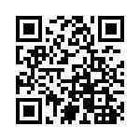

附件3：
舟山市教育局直属学校公开招聘教师报名表
报考学校： 报考岗位：
姓名 |  |  |  |  | 出生  年月 |  |  |  |  |  | 籍贯 |  |  |  |  | 一寸彩照
户籍所在地 |  |  | 民族 |  |  |  |  |  | 性别 |  |  |  | 政治  面貌
学历  学位 | 本科毕业院校及专业 |  |  |  |  |  |  |  | 毕业时间
 | 研究生毕业院校及专业
健康  状况 |  |  |  |  |  |  |  |  | 是否取得教师资格证书
联系  地址 |  |  |  |  |  |  |  |  |  |  |  | 固定电话
 |  |  |  |  |  |  |  |  |  |  |  | 移动电话
E-mail |  |  |  |  |  |  |  |  |  |  |  | 邮编
最高学历毕业院校及毕业时间 |  |  |  |  |  |  |  |  |  |  |  | 所学专业
现工作单位  （是否在编） |  |  |  |  |  |  |  |  |  |  |  | 身份证  号码
学习和工作经历
大学期间主要职务 |  |  |  |  |  |  | 获得主要荣誉
本人承诺：上述填写内容和提供的相关依据真实，符合招聘公告的报考条件。如有不实，
弄虚作假，本人自愿放弃聘用资格并承担相应责任。

报考承诺人（签名）：
年 月 日
备注
注意：以上表格内容必须填写齐全。
附件4：
报考诚信承诺书

一、本人自觉遵守事业单位公开招聘工作人员考试工作的有关政策。诚信考试，遵守考试纪律，服从考试安排，不舞弊或协助他人舞弊。
二、本人认真阅读了公开招聘公告，理解其内容，符合招聘条件。真实、准确地提供本人个人信息、证明资料、证件等相关材料；同时准确填写及核对有效的手机号码、联系电话等联系方式，并保证在考试期间联系畅通。
三、不弄虚作假。不伪造、不使用假证明、假证书。
四、认真履行报考人员的各项义务。
五、招聘考试中一旦确定为入围体检人员，按时按要求参加体检和接受考察，体检、考察合格的拟聘用对象，在规定时间内报到参加工作，无失信行为。如有违约，自愿承担相应后果。

考生签名(手写)：
年 月 日

附件5：
浙江师范大学招聘会外校学生入校申请表
姓名 |  |  | 性别 |  |  | 身份证号
单位
入校时间 |  |  |  |  |  | 手机
入校理由
身体是否健康 |  |  |  |  | 是否有发热、咳嗽等症状
是否接触过疑似或确诊病例 |  |  |  |  | 近14天是否去过疫情中、高风险地区
请扫码查询  近14天行程 |  | 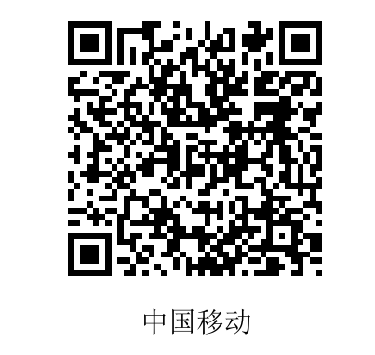 |  |  | 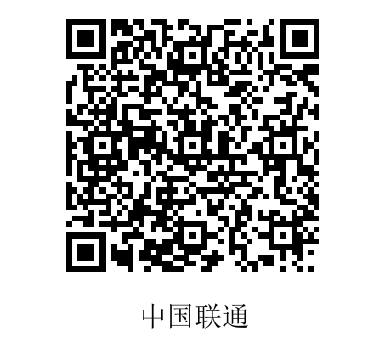 |  |  | 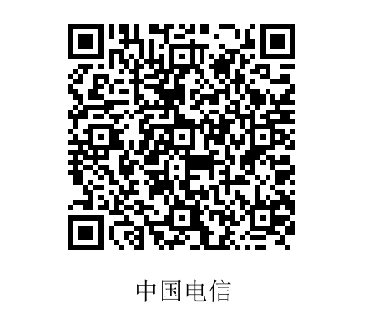
请上传浙江省健康绿码截图 |  |  |  |  | 请上传14天行程扫码截图
来校方式 | 出发地
 | 交通工具
本人承诺 |  |  | 以上信息绝对真实，严格遵守金华市和浙师大的防疫要求，如有隐瞒将承担相应责任。  承诺人：
备注：外校学生进校时将查验收取本表，故请准备需要的份数。

